
Boletín No. 019. Viernes 25 de enero de 2013
Agenda

Encuentro deportivo por la vida
Fecha: Domingo 27 de enero
Hora: 8:30 a.m.
Lugar de encuentro: Parque ‘Francisco José de Caldas’
Programación: Desplazamiento al ‘Parque del movimiento’, aeróbico básico, baile deportivo, juegos lúdicos y recreativos, tamizaje médico y fisioterapéutico.
Invitan: Alcaldía de Popayán, Gobernación del Cauca, Indeportes Cauca, Policía Metropolitana, Canal Notivisión y Radio Policía Nacional.
Inicia proyecto del Sistema Estratégico de Transporte Público
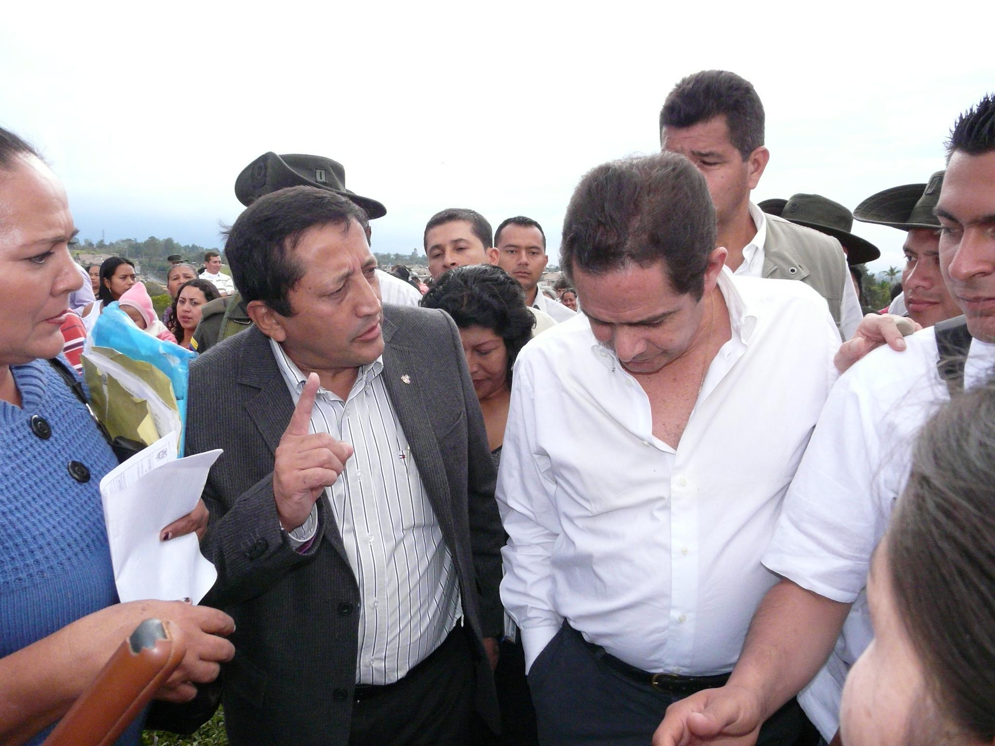
Este miércoles 30 de enero a las 11:00 a.m. en el parque ‘Carlos Albán’ del barrio Bolívar, el alcalde de Popayán, Francisco Fuentes, y el ministro de Vivienda, Germán Vargas, firmarán el contrato de obra ‘Construcción de redes de acueducto para la primera etapa del Sistema Estratégico de Transporte del municipio de Popayán’ para dar inicio a la ejecución de este proyecto.
Los tramos a intervenir serán:
- Tramo: Múltiple de salida almacenamiento - carrera 6 - Lácteos Puracé - Lotería del Cauca - Anillo paso Deprimido
- Tramo: Múltiple de salida almacenamiento - autopista norte - anillo paso deprimido
- Tramo: Toscana - barrio Modelo - carrera 9 - Loma de La Virgen
- Tramo: calle 4 y calle 5 de anillo deprimido - cementerio – Variante
- Tramo: carrera 6 calle 1n - calle 17
- Tramo: calle 7n - calle 1n - carrera 3 hasta calle 8
- Tramo: carrera 4 - calle 8
- Tramo: carrera 8 calles 1n - calle 8
- Tramo: calle 4 carrera 7 - Anillo Deprimido
- Tramo: calle 18n autopista - carrera 6
- Tramo: calle 8 carrera 3 - carrera 11
- Tramo: calle 7 carrera 3 - carrera 11
- Tramo: calle 5 carrera 8 - Anillo Deprimido
- Tramo: carrera 23 calle 5 - calle 15

Se extiende la invitación a la comunidad en general.

Calidad de vida
Barrios de Popayán tendrán normalización de redes eléctricas
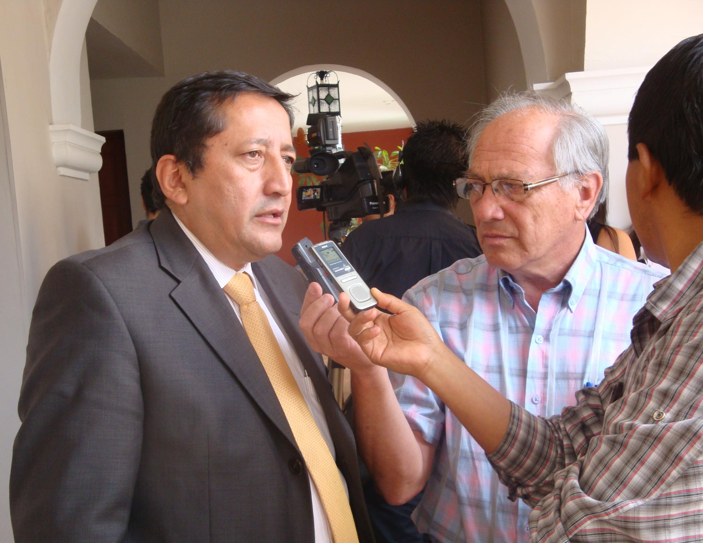
En búsqueda del mejoramiento de la calidad de vida de los habitantes de Popayán, en el año 2013 se realizará una inversión aproximada a los 3.800 millones de pesos para la normalización de redes eléctricas en 22 barrios subnormales.
El mandatario de los payaneses, Francisco Fuentes Meneses, en compañía del secretario de Infraestructura, Jairo Navia, y el jefe de la Oficina de Planeación, Carlos Horacio Gómez, participó de la socialización de este proyecto realizado en la mañana de hoy por la Compañía Energética de Occidente.
“Apoyamos a la Compañía Energética de Occidente en la ejecución del proyecto de normalización de redes que beneficiará a la comunidad, y que gracias al apoyo del Gobierno Nacional se realizará una importante inversión para legalizar el servicio de energía y extender redes en barrios vulnerables de nuestra ciudad, de esta manera se mejorará la calidad de vida de la gente y se evitarán accidentes debido a conexiones indebidas de energía”, señaló el alcalde Francisco Fuentes Meneses.
Los barrios beneficiados son: El Dorado, Gustavo Restrepo, Juan Pablo II, La Gran Conquista, Laura Simonds, Linda Payanesa, Lisboa, Nuevo Futuro, los Olivos Etapa II, Once de Febrero, Primero de Abril, Quebrada Pubús, San Francisco, Solidaridad II, Triunfaremos por la Paz, Voces de Esperanza, 20 de Enero, Villa Colombia, Villa Florida, Los Ejidos, Lagos de Occidente y Villa Dorán.
El alcalde Fuentes indicó que la tarifa aplicada al servicio de energía en estos sectores deberá ser la mínima, teniendo en cuenta que las personas son habitantes de barrios subnormales y su estratificación así lo determina.

Socialización del proyecto de comodato del inmueble La Cabaña
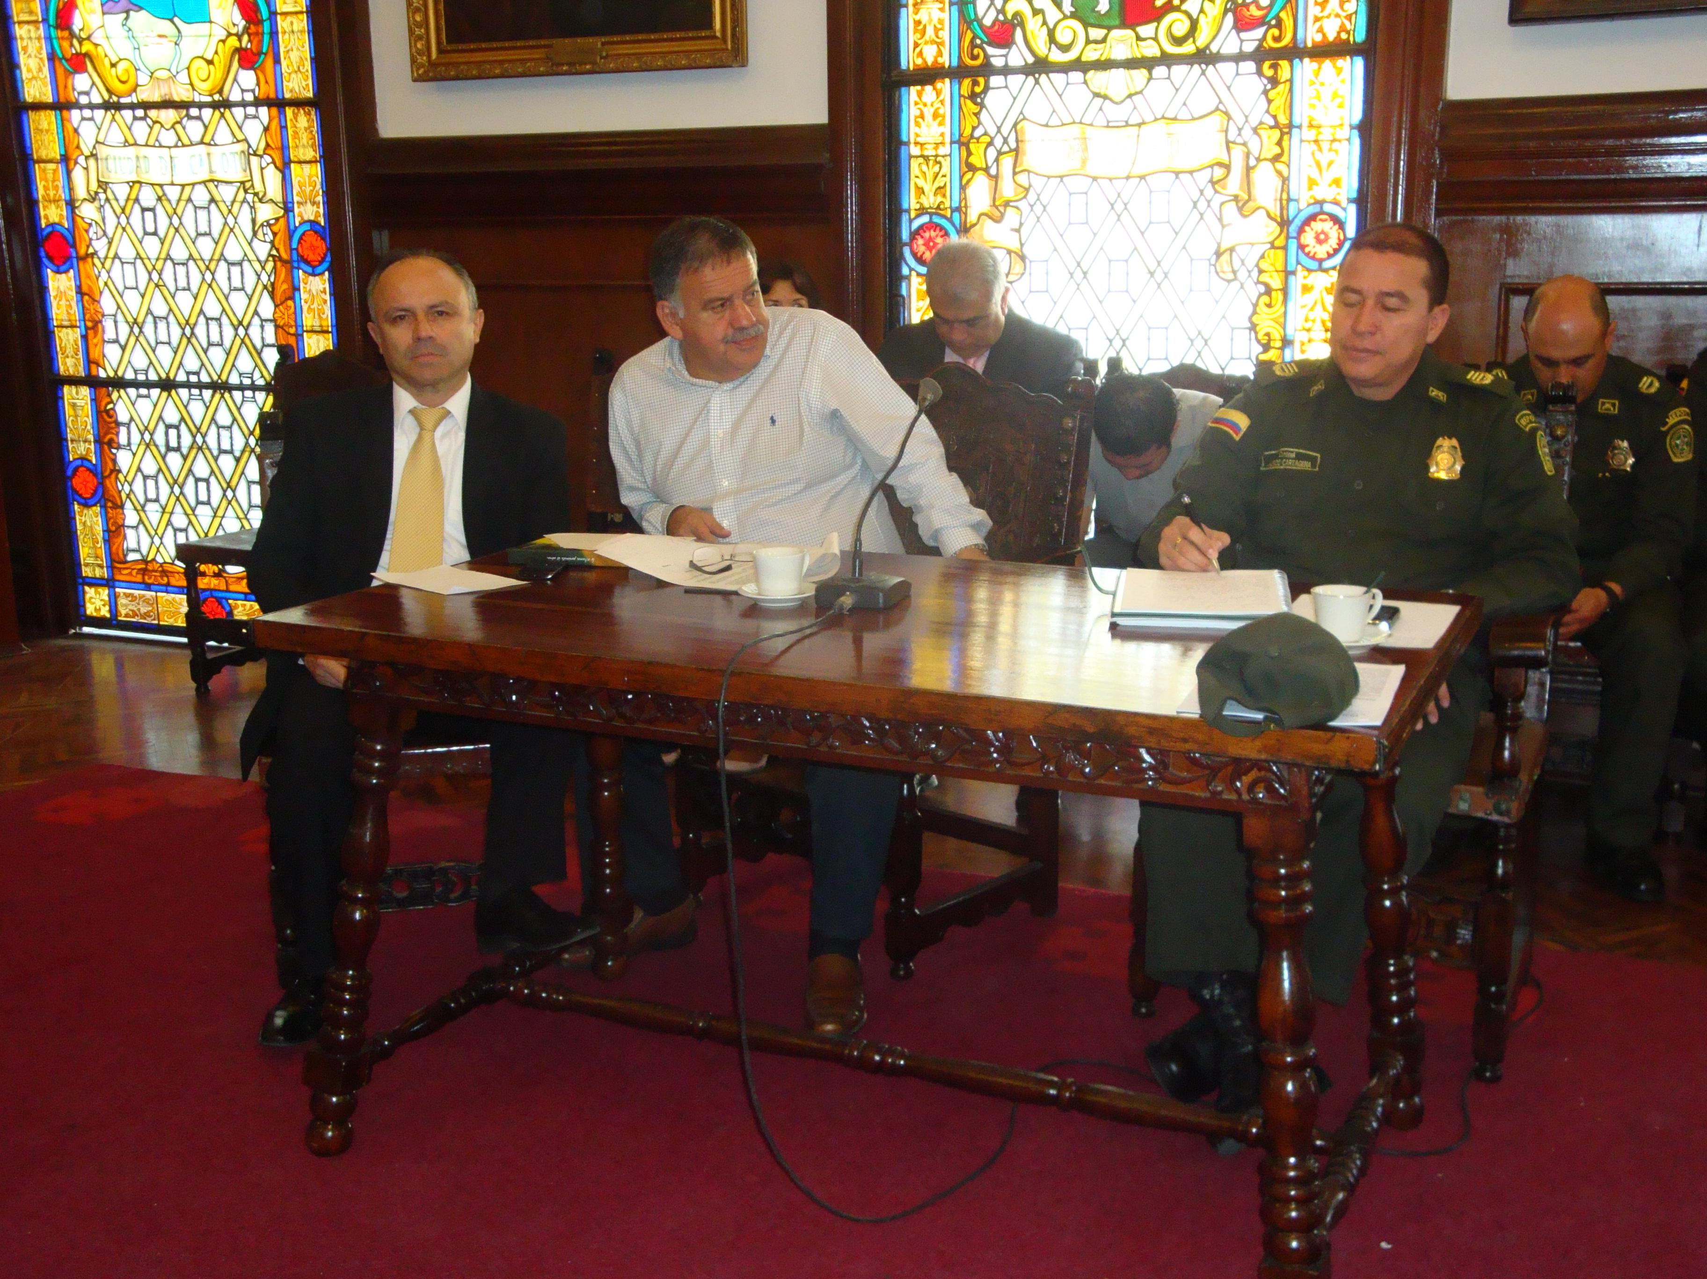
Con el fin de dar trámite para que el municipio de Popayán entregue en comodato el inmueble La Cabaña a la Policía Metropolitana, en la mañana de hoy se socializó el proyecto de acuerdo, luego de que la administración Fuentes Meneses recuperará el año pasado la casona, que se encontraba en contrato de arrendamiento con un particular.
Según el secretario General, Reynaldo Muñoz, el municipio realizó una inversión de 287 millones de pesos, destinados a baterías sanitarias y recuperación de techos para adecuar momentáneamente La Cabaña mientras se construye la sede de la Metropolitana por la vía La Variante.
José Campo, presidente del Concejo Municipal, explicó que el comodato será por un periodo de tres años, propuesta con la cual está de acuerdo la corporación edilicia, ya que es el tiempo prudente para construir la nueva estación de la Policía.
El proyecto de acuerdo se llevará a comisión y volverá a plenaria la próxima semana para segundo debate y aprobación.

